Конспект урока-путешествия по математике

4 класс

Тема «Таблица умножения. Решение задач»

Прогнозируемые результаты:

1. Учащиеся повторят таблицу умножения и соответствующие случаи деления ;
2. Продолжат формирование навыков решения задач ;
3. Получат знания о родине Г.-Х. Андерсена Дании. (Класс называется Королевство двух морей – Дания)

**Ход урока.**

**1. Мотивация учебной деятельности**.

Здравствуйте. К нам пришло письмо от героини сказки Г.-Х. Андерсена Русалочки.

«Здравствуйте , жители Королевства двух морей ! Я жду вас к себе в гости, хочу узнать , что вы нового изучили. Вам помогут доплыть герои сказок Г.-Х. Андерсена. Жду вас с большим нетерпением. Ваша Русалочка.»

**2.Устный счёт**.(на доске цветы с карточками, на одной стороне-числа, на другой –буквы )

-Но мы не можем плыть с пустыми руками. Давай те вместе с Каем и Гердой соберём букет цветов. На каждом цветке –число. Мы должны собрать их в нужном порядке. Собирать будут все , показывая ответы моих задач.

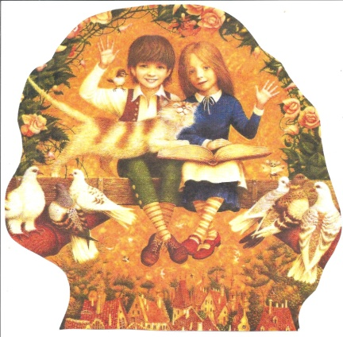 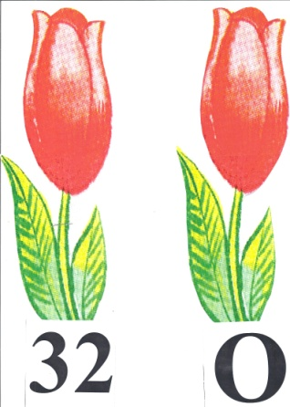

**Задачи**

1. В Копенгагене можно взять на прокат бесплатно велосипед, опустив монетку в 20 крон. При вовращении велосипеда , монетка возвращается. Хендрик катался на велосипеде 4 часа, а Хелена в 2 раза меньше. Сколько времени каталась Хелена? 2

2.По одной улице едут 8 велосипедов, А по другой в 3 раза больше. Сколько велосипедов едут по другой улице? 24

3.Парк развлечений Тиволи украшает множество цветников. На одной клумбе растут 6 розовых кустов и 18 пионов. Во сколько раз пионов больше ? 3

4. А ещё в этом парке даётся более 30 представлений. Маргарет посмотрела 16 представлений, а Федерик только 4 .На сколько больше посмотрела Марта? Во сколько раз Федерик посмотрел меньше?12, 4

5. Светлана читала книгу сказок. За 3 часа она прочитала 27 страниц. Сколько страниц она читала за час? 9

6. Игорь читал за час 8 страниц. Сколько он прочитал за 4 часа? 36

7. Время в Дании отстаёт от московского на 2 часа. Сколько времени в Дании , когда в Москве полдень? 10

- Мы поставили тюльпаны в определённом порядке. Перевернём и прочитаем, что написано :

COOD LUK

**3. Работа в паре на карточках.**

-Наш парусник уже на рейде . Каждый подплывает на своей яхте. Для этого вставьте пропущенные числа.

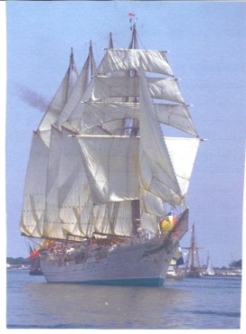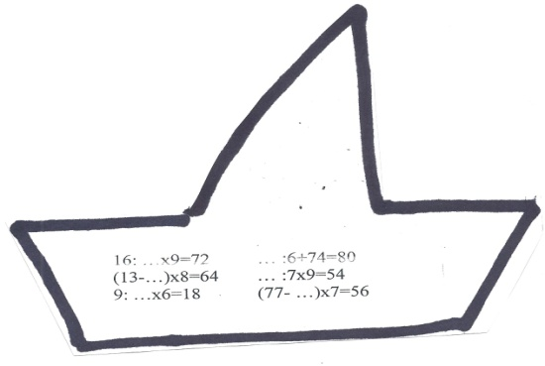

(Проверка)

**4. Работа в тетради.**

- Чтобы путешествие было успешным, запишите в судовых журналах – рабочих тетрадях- число.

Выпишите все вставленные числа. Девочки в порядке возрастания, мальчики в порядке убывания. Обведите все числа , кратные 2 . Подчеркните число, в котором число десятков в 2 раза больше числа единиц.

**5. Решение задач.**

-К нам летит Ласточка с девочкой. Из какой они сказки? У них письмо.

«Найдите на яхте задачу и решите её.»

(Решается на доске)

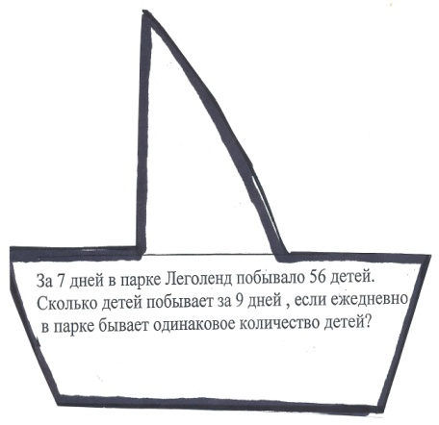 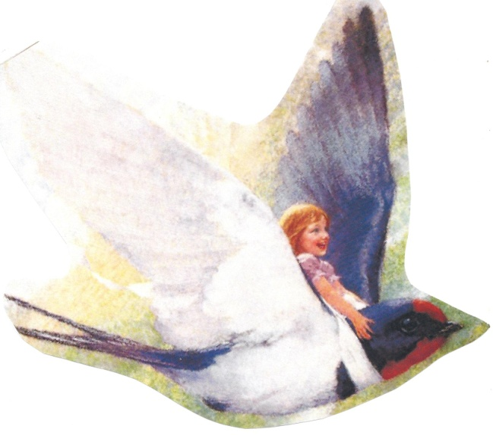

**6.Работа на ковре. (физминутка)**

-Я думаю вы устали . Давайте отдохнём в кают-кампании на ковре.

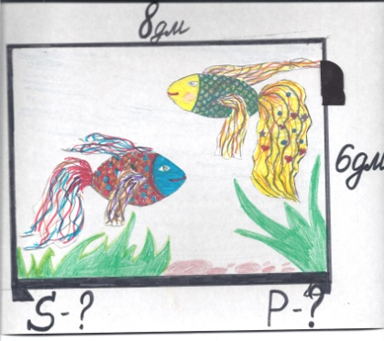

На острове Фюн в районе Силкебер есть аквариум с пресной водой. Там можно познакомиться с флорой и фауной, потрогать и покормить его обитателей. У нас тоже есть аквариум. Найдите периметр и площадь его стенки.

**7. Сам. Работа.**

Решение задачи . Уч. с.69 №2.

**8. Решение уравнений.**

Посмотрите, кто плывёт навстречу.

.

**9. Решение выражений и неравенств.**

М ы с вами подплываем . нас встречают Дикие лебеди.Выберите задание , которое вам нравится и выполните его. М.б. кто-нибудь сделает всё ?

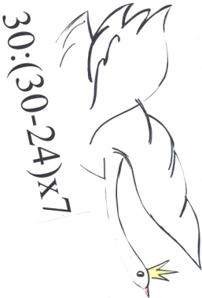 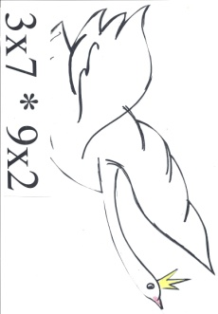 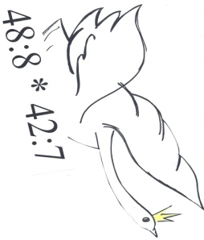

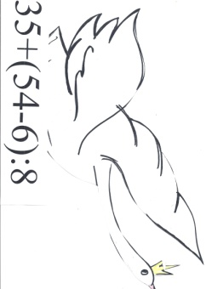 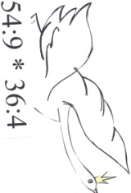 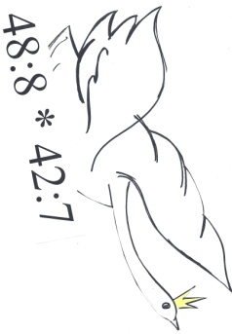

10

**10.Рефлексия.**

- Вот мы достигли цели нашего путешествия. Что было самым сложным ? А что понравилосиь больше всего? Что узнали нового?

Нас встречает Русалочка с заданием. Это необычное домашнее задание.

